Муниципальное бюджетное дошкольное образовательное учреждение «Детский сад №19 с.Камбилеевское» Пригородный район РСО - Алания

Мастер – класс
«Книжка – малышка»
своими руками

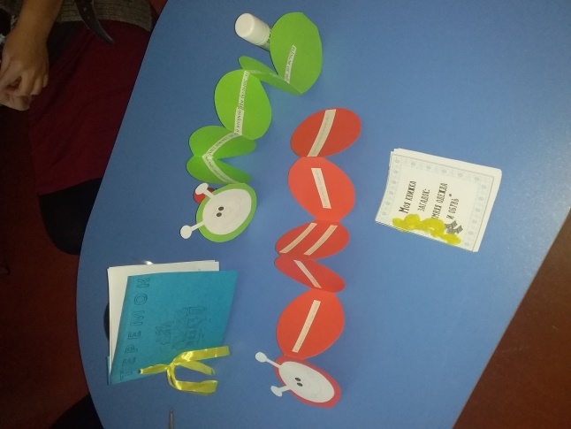

Подготовила и провела
Воспитатель: Тотиева Анжела Анатольевна

Ноябрь 2019г.
Мастер – класс «Книжка – малышка» своими руками
Работа над созданием книжки-малышки - это очень увлекательное занятие, которое комплексно воздействует на развитие ребенка:
- способствует развитию творчества дошкольников;
- повышает сенсорную чувствительность, то есть способствует тонкому восприятию формы, фактуры, цвета;
- развивает воображение, пространственное мышление, общую ручную умелость, мелкую моторику;
- синхронизирует работу обеих рук;
- формирует усидчивость, умение планировать работу по реализации замысла, предвидеть результат и достигать его, при необходимости вносить коррективы в первоначальный замысел;
В ходе творческой деятельности дети делают множество открытий, добивается личных достижений. Полученный результат - первая и очень важная ступень детского творчества.
Материал: цветной картон, листы бумаги формат А4 (можно разных цветов, старые раскраски или детские журналы, клей-карандаш, ножницы.
Описание процесса изготовления книжки-малышки:
1. Сначала делаем страницы. Для этого берем цветные листы бумаги А4 складываем пополам (вдоль) и разрезаем по линии сгиба.

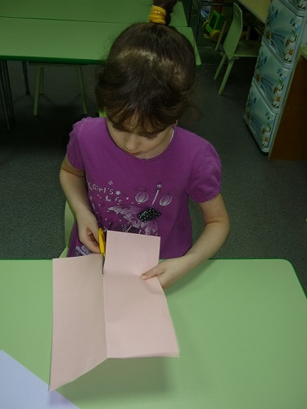

2. Край листа промазываем клеем и склеиваем. В зависимости от толщины книжки таких листьев может быть 2-3-4.

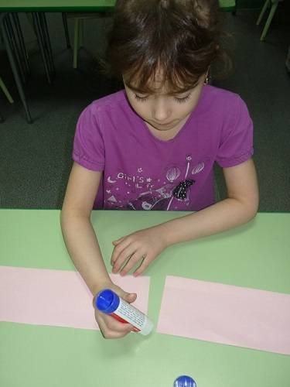

3. Длинное полотно из бумаги складываем по типу гармошки.
4. Далее делаем обложку. Для этого понадобится цветной картон. Измеряем высоту и ширину получившихся страниц, отрезам нужного размера и складываем пополам.
5. Промазываем края обложки клеем и вклеиваем заранее приготовленные страницы.

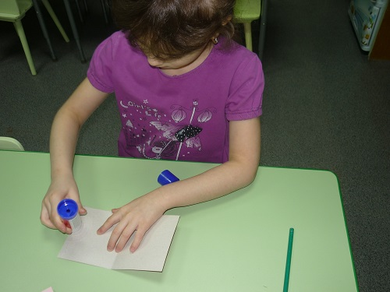

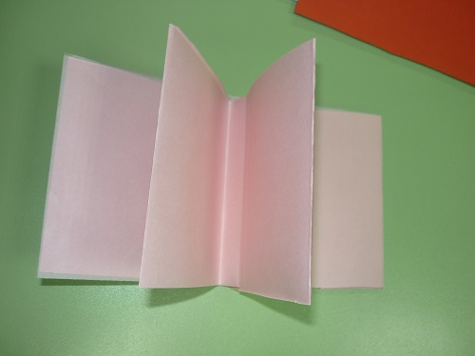

6. Теперь приступаем к оформлению книжки. Придумываем название и пишем или приклеиваем на обложку.
7. Далее из старых раскрасок или детских журналов вырезаем подходящие по размеру картинки, стишки или загадки и приклеиваем на страницы.

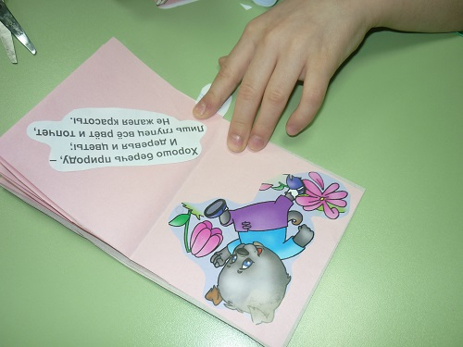

8. Книжка-малышка готова!
Такую книжку можно читать самому, а можно подарить другу.

Преимущества книжки-малышки:
Развивающая поделка обладает огромным количеством преимуществ: легко складывается, не занимает много места, поэтому ее можно взять с собой в путешествия либо на прогулку;
если книжка изготовлена из фетра, ее можно постирать;
существует возможность периодически менять страницы, добавлять новые; многофункциональность − в зависимости от содержимого, развивает мелкую моторику ребенка, обучает письму и другим навыкам;
при желании из поделки можно сделать целый игровой комплекс, придав ей форму домика, машины и прочего;
по книжке из фетра можно играть в игры, сооружать здания и многое другое.

Разновидность книжки - малышки

